26.09.2012 года проходил городской слет активистов.
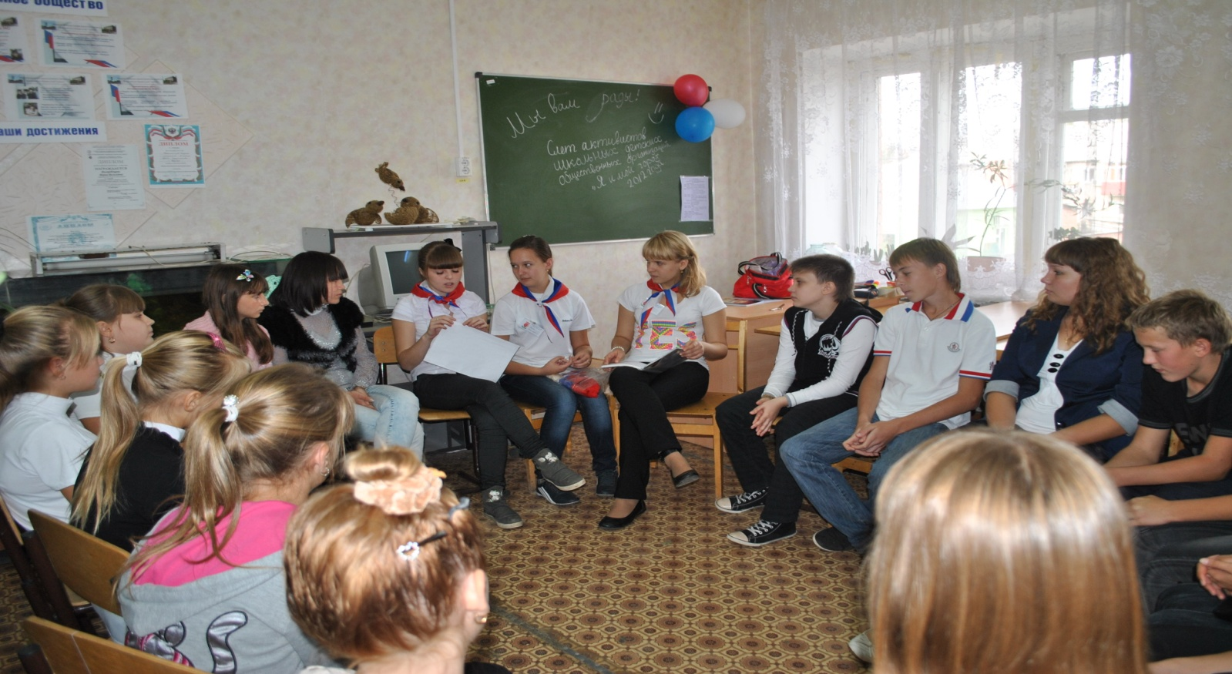
Самые комуникабельные, творческие, креативные, заводные, ответственные и активные собрались в этом зале.
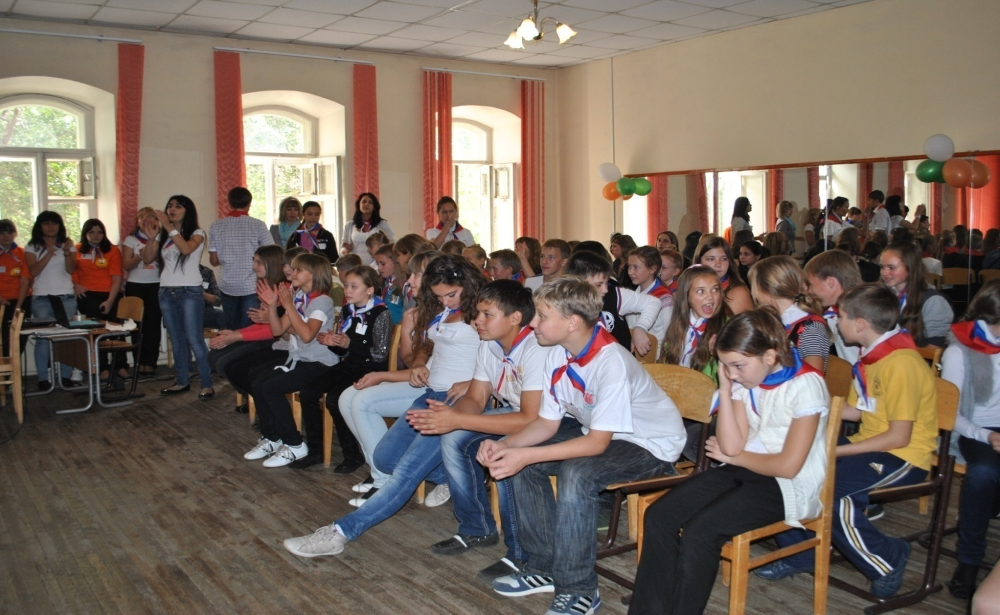

Тренинги, упражнения сблизили участников а так же вывели лидеров среди «Лидеров»
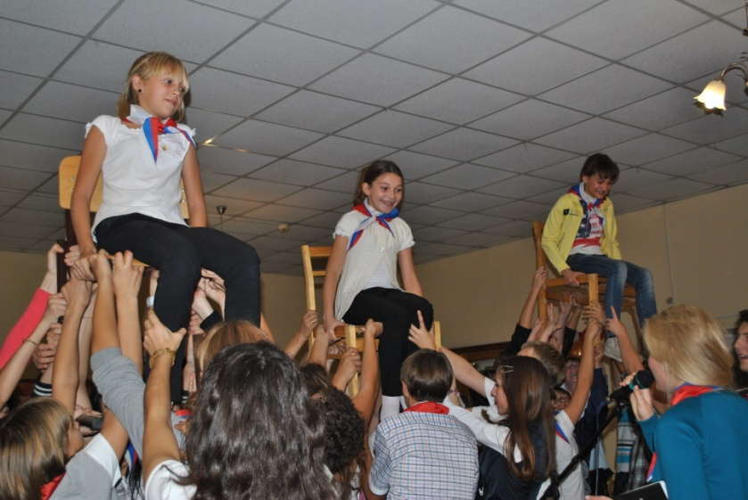
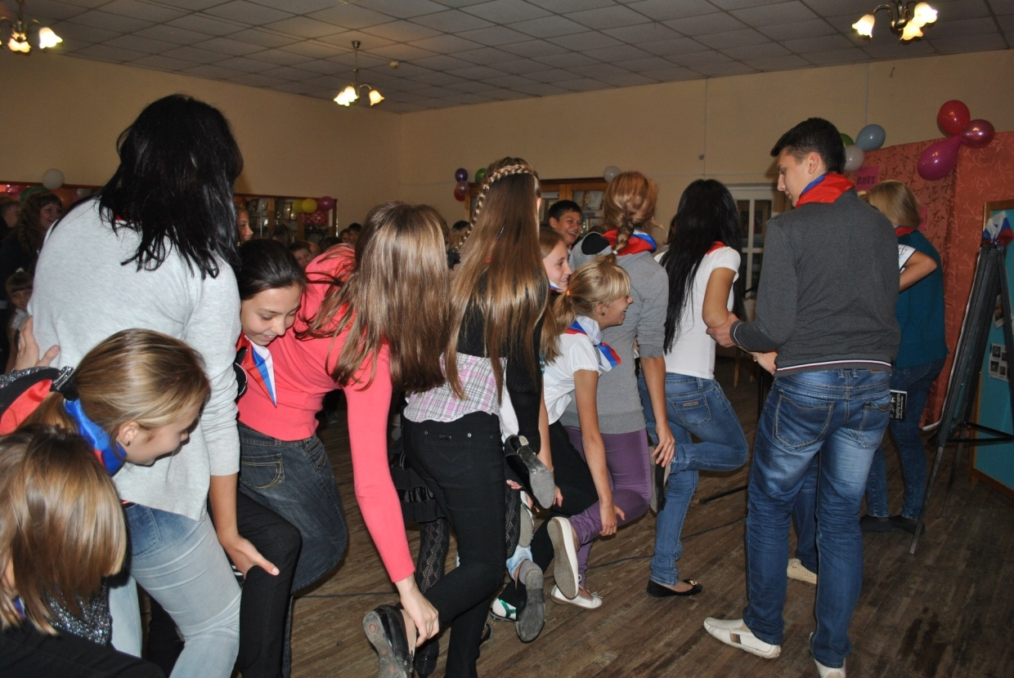

Мы и «лифт»

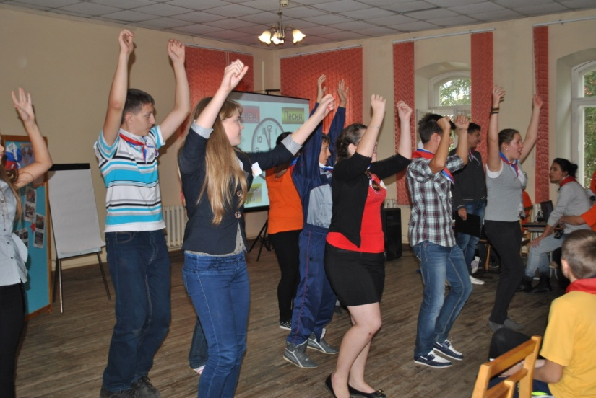

«Хорошо – очень
хорошо»

Веревочный курс дает представление об организации КТД, представляется возможность обогатить собственный эмоциональный опыт, создает комфортные условия для общения.

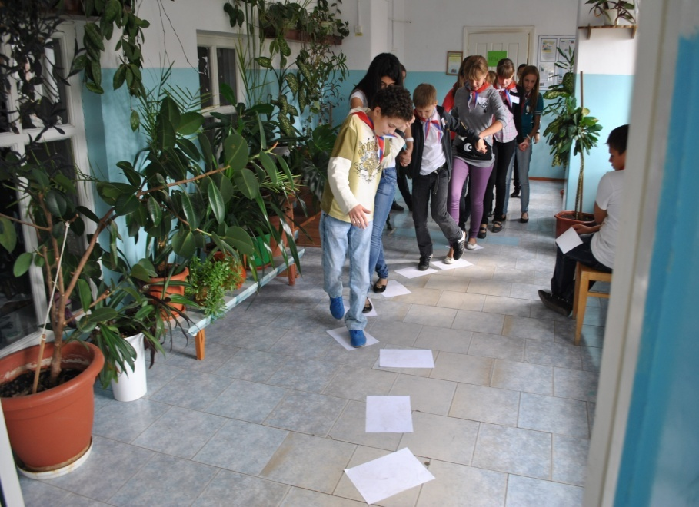

Вместе тесно, а врозь скучно!
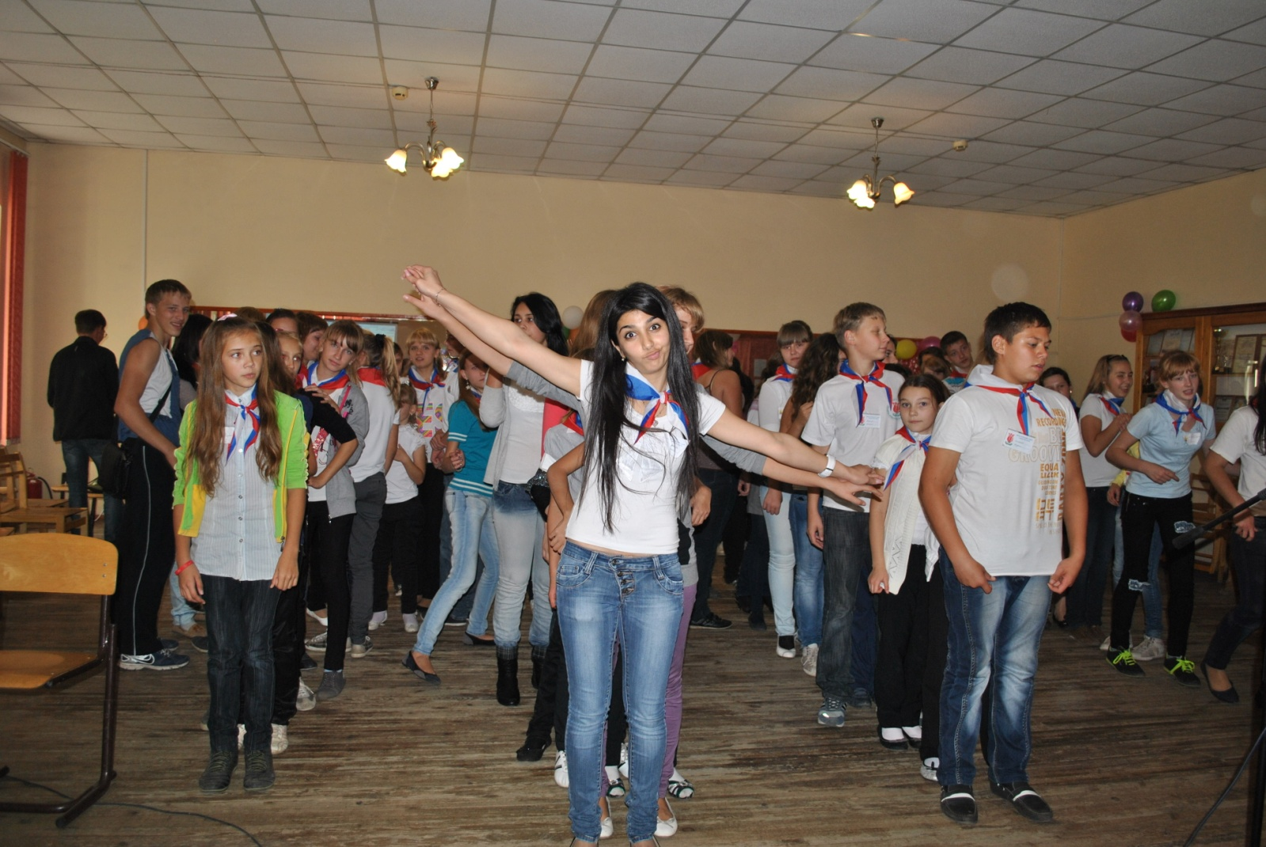

Жить хорошо, а хорошо жить еще лучше!
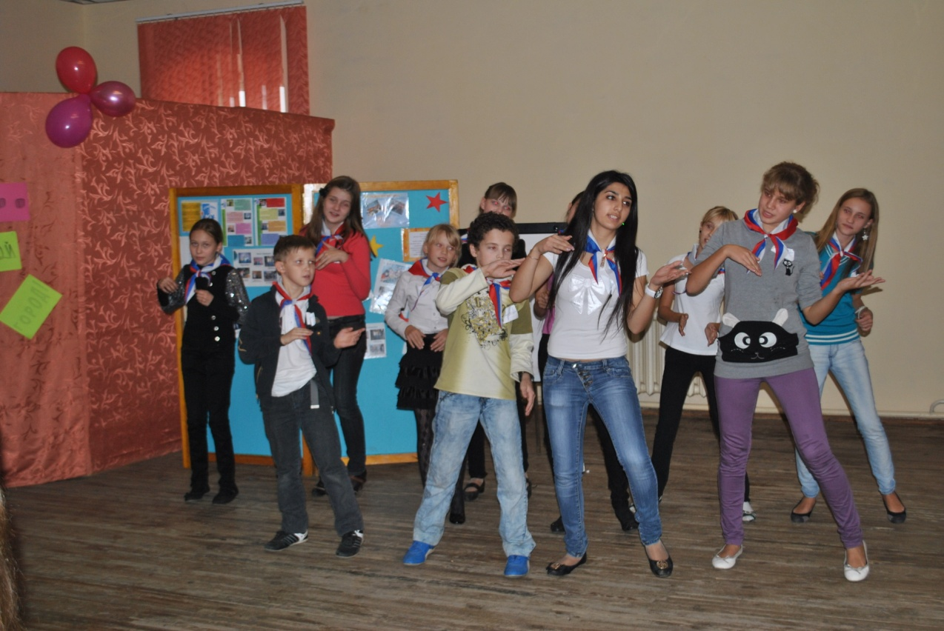

В конце слета, конечно же, была «свеча». Каждый из нас передавая свечу, каждый из нас мог пожелать друг другу то, что хотел бы пожелать самому себе. Каждый мог высказать свое мнение, свои чувства, ощущения, относительно того, что происходило на слете.
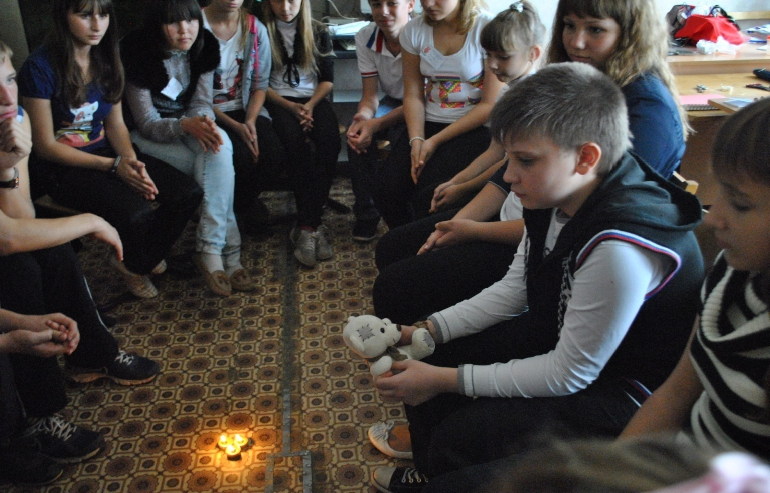

Богат тот, у кого много друзей
Не откладывай на завтра то, что можно сделать сегодня
Мы ждем тебя…

Лидеры ШДО «Созвезие РИФ».

